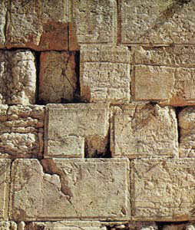
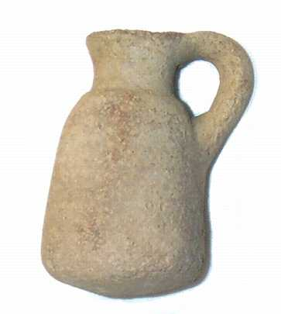
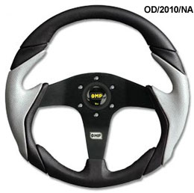
מה אומרת האבן לסתת המסתת אותה?
מה אומר ההגה למלח המסובב אותו? בספינה?
מה אומר כד החרס לקדר המעבד אותה?

נושא: חגים, יום כפור - "כי הנה כחומר"

מחבר: דינה קוזלובסקי

כיתות: ד'-ו'

